Proyecto 7
Autómata Celular y Simulador
Documentación Técnica de Funciones

Introducción
Este documento describe de forma detallada las funciones implementadas en el Proyecto 7: Autómata Celular y Simulador. Para cada función se incluye el archivo fuente donde se encuentra, el nombre de la función, su código completo y una explicación detallada de su comportamiento.
El proyecto implementa el clásico Juego de la Vida de Conway utilizando la biblioteca Allegro 5 para la gestión de ventanas, eventos y renderizado.

Función 1: updateGridDimensions
Archivo | game.cpp
Función | updateGridDimensions

Código fuente
void updateGridDimensions() {
ROWS = GAME_H / cellSize;
COLS = SCREEN_W / cellSize;
}

Explicacion detallada
- Recalcula el tamaño lógico del tablero en términos de filas y columnas.
- Usa el tamaño de celda actual (cellSize) para dividir el alto útil del juego (GAME_H) y obtener ROWS, y el ancho util de pantalla (SCREEN_W) para obtener COLS.
- Se invoca cuando cambia el zoom del tablero (por ejemplo al presionar +, -, flechas arriba/abajo en el menu).
- Importante: no redimensiona arreglos en memoria; solo cambia el rango activo que se recorre.

Función 2: countNeighbors
Archivo | game.cpp
Función | countNeighbors

Código fuente
int countNeighbors(int row, int col) {
int count = 0;
for (int y = -1; y <= 1; y++) {
for (int x = -1; x <= 1; x++) {
if (x == 0 && y == 0) continue;
int ny = row + y;
int nx = col + x;
if (nx >= 0 && nx < COLS && ny >= 0 && ny < ROWS) {
count += cells[ny][nx];
}
}
}
return count;
}

Explicación detallada
- Calcula cuantos vecinos vivos tiene una celda concreta.
- Recibe las coordenadas de la celda objetivo: row y col.
- Recorre una ventana de 3x3 centrada en la celda usando offsets de -1 a 1, excluyendo la celda central con la condición if (x == 0 && y == 0) continue.
- Para cada vecino potencial calcula coordenadas absolutas (ny, nx) y valida que estén dentro de los límites de la grilla activa.
- Si la posición vecina es válida, suma el valor de cells[ny][nx]. Como cells es bool, true suma 1 y false suma 0.
- Devuelve el total de vecinos vivos, que luego se usa para aplicar las reglas de Conway.

Funcion 3: contarCelulasVivas
Archivo | game.cpp
Función | contarCelulasVivas

Código fuente
int contarCelulasVivas() {
int vivas = 0;
for (int row = 0; row < ROWS; row++) {
for (int col = 0; col < COLS; col++) {
if (cells[row][col]) vivas++;
}
}
return vivas;
}

Explicación detallada
- Cuenta cuantas celdas están activas (vivas) en la grilla actual.
- Recorre todas las filas y columnas activas. Cada vez que encuentra una celda en true, incrementa el contador.
- Retorna el total de celdas vivas.
- Se usa en la interfaz para mostrar métricas en la barra inferior (HUD).

Funcion 4: updateGame
Archivo | game.cpp
Función | updateGame

Código fuente
void updateGame() {
for (int row = 0; row < ROWS; row++) {
for (int col = 0; col < COLS; col++) {
int neighbors = countNeighbors(row, col);
if (cells[row][col]) {
next_cells[row][col] = (neighbors == 2 || neighbors == 3);
} else {
next_cells[row][col] = (neighbors == 3);
}
}
}
for (int row = 0; row < ROWS; row++) {
for (int col = 0; col < COLS; col++) {
cells[row][col] = next_cells[row][col];
}
}
generaciones++;
}

Explicación detallada
- Es la funcion central de la simulacion. Calcula una nueva generacion completa del automata celular.
- Primer doble bucle: analiza cada celda actual, obtiene la cantidad de vecinos con countNeighbors, aplica las reglas de Conway (celda viva sobrevive solo con 2 o 3 vecinos; celda muerta nace solo con exactamente 3 vecinos) y guarda el resultado en next_cells.
- Segundo doble bucle: copia next_cells a cells, haciendo efectivo el avance de generacion.
- Finalmente incrementa el contador generaciones.
- El uso de next_cells evita errores de actualizar en el mismo arreglo mientras aun se estan leyendo estados viejos.

Funcion 5: inicializarTablero
Archivo | game.cpp
Función | inicializarTablero

Código fuente
void inicializarTablero(bool aleatorio) {
generaciones = 0;
for (int row = 0; row < ROWS; row++) {
for (int col = 0; col < COLS; col++) {
if (aleatorio) {
cells[row][col] = (std::rand() % 5 == 0);
} else {
cells[row][col] = false;
}
}
}
}

Explicación detallada
- Reinicia el estado inicial del tablero para una nueva partida.
- Primero pone generaciones en 0. Recorre toda la grilla activa.
- Si aleatorio es true: decide por celda si nace viva con probabilidad aproximada de 20% (rand() % 5 == 0).
- Si aleatorio es false: todas las celdas quedan en estado muerto.
- Esta funcion se usa desde el menu principal para iniciar en modo vacio o aleatorio.

Funcion 6: limpiarTablero
Archivo | game.cpp
Función | limpiarTablero

Código fuente
void limpiarTablero() {
generaciones = 0;
for (int row = 0; row < ROWS; row++) {
for (int col = 0; col < COLS; col++) {
cells[row][col] = false;
}
}
std::snprintf(lastMessage, sizeof(lastMessage), "Mapa vaciado.");
}

Explicación detallada
- Vacía completamente el tablero actual.
- Reinicia el contador de generaciones. Recorre toda la grilla y fuerza cada celda a false.
- Escribe un mensaje de confirmación en lastMessage.
- El mensaje se visualiza en el HUD y da feedback inmediato al usuario.

Función 7: cargarListaGuardados
Archivo | game.cpp
Función | cargarListaGuardados

Código fuente
bool cargarListaGuardados() {
saveFileCount = 0;
FILE* arch = fopen("saved_maps_list.txt", "r");
if (!arch) {
return false;
}
while (saveFileCount < MAX_SAVE_FILES && fscanf(arch, "%63s", saveFiles[saveFileCount]) == 1) {
saveFileCount++;
}
fclose(arch);
return true;
}

Explicación detallada
- Carga en memoria la lista de nombres de archivos de mapas guardados.
- Reinicia saveFileCount para evitar datos viejos. Intenta abrir el archivo indice saved_maps_list.txt.
- Si no existe o falla la apertura: retorna false para indicar que no pudo cargar la lista.
- Si abre correctamente: lee nombre por nombre con limite seguro de longitud (%63s), guarda cada nombre en saveFiles e incrementa saveFileCount por cada entrada valida, deteniéndose al llegar al máximo permitido.
- Cierra el archivo y retorna true.

Función 8: guardarPatronActual
Archivo | game.cpp
Función | guardarPatronActual

Código fuente
bool guardarPatronActual() {
if (saveFileCount >= MAX_SAVE_FILES) {
std::snprintf(lastMessage, sizeof(lastMessage), "Limite de archivos guardados alcanzado.");
return false;
}
char fileName[64];
std::snprintf(fileName, sizeof(fileName), "guardado_%02d.txt", saveFileCount + 1);
FILE* arch = fopen(fileName, "w");
if (!arch) {
std::snprintf(lastMessage, sizeof(lastMessage), "Error al abrir %s para guardar.", fileName);
return false;
}
fprintf(arch, "%d %d %d\n", cellSize, ROWS, COLS);
for (int row = 0; row < ROWS; row++) {
for (int col = 0; col < COLS; col++) {
fprintf(arch, "%d", cells[row][col] ? 1 : 0);
}
fprintf(arch, "\n");
}
fclose(arch);
FILE* lista = fopen("saved_maps_list.txt", "a");
if (lista) {
fprintf(lista, "%s\n", fileName);
fclose(lista);
}
std::snprintf(saveFiles[saveFileCount], sizeof(saveFiles[saveFileCount]), "%s", fileName);
saveFileCount++;
std::snprintf(lastMessage, sizeof(lastMessage), "Guardado en %s", fileName);
return true;
}

Explicación detallada
- Guarda el estado actual del tablero en un nuevo archivo de patrón.
- Paso 1: valida el límite de guardados (MAX_SAVE_FILES). Paso 2: genera nombre incremental del tipo guardado_XX.txt.
- Paso 3: abre ese archivo en modo escritura. Si falla, registra mensaje de error y retorna false.
- Paso 4: serializa la información: primera línea con cellSize, ROWS, COLS; luego cada fila de la grilla como secuencia de 0 y 1.
- Paso 5: cierra el archivo de patrón. Paso 6: abre saved_maps_list.txt en modo append para registrar el nuevo nombre.
- Paso 7: actualiza la estructura en memoria (saveFiles, saveFileCount). Paso 8: escribe mensaje de éxito y retorna true.
- Esta función conecta la persistencia en disco con el estado de la UI.

Función 9: cargarPatron
Archivo | game.cpp
Funcion | cargarPatron

Código fuente
bool cargarPatron(const char* fileName) {
FILE* arch = fopen(fileName, "r");
if (!arch) {
std::snprintf(lastMessage, sizeof(lastMessage), "No se pudo abrir %s.", fileName);
return false;
}
int savedSize = 0, savedRows = 0, savedCols = 0;
if (fscanf(arch, "%d %d %d", &savedSize, &savedRows, &savedCols) != 3) {
fclose(arch);
std::snprintf(lastMessage, sizeof(lastMessage), "Formato incorrecto en %s.", fileName);
return false;
}
cellSize = savedSize;
updateGridDimensions();
/* limpia grilla y carga datos... */
generaciones = 0;
std::snprintf(lastMessage, sizeof(lastMessage), "Cargado %s", fileName);
return true;
}

Explicación detallada
- Carga un archivo de patrón y lo aplica al tablero actual.
- Intenta abrir el archivo recibido por parámetro. Si no abre, escribe error y retorna false.
- Lee la cabecera con tres enteros: tamaño de celda, filas y columnas guardadas. Si la cabecera no cumple el formato esperado, aborta con error.
- Aplica el cellSize guardado y recalcula dimensiones activas con updateGridDimensions. Limpia primero toda la grilla activa para evitar residuos.
- Recorre los datos del archivo limitado por lo que trae el archivo (savedRows, savedCols) y el rango activo permitido (ROWS, COLS). Lee cada celda como un digito (%1d), convierte a bool y asigna.
- Consume el resto de cada línea para mantener sincronizado el parser.
- Cierra el archivo, reinicia generaciones, muestra mensaje de carga y retorna true.

Funcion 10: drawMenu
Archivo | game.cpp
Función | drawMenu

Código fuente
void drawMenu(ALLEGRO_FONT* font) {
al_clear_to_color(al_map_rgb(20, 20, 25));
al_draw_text(font, al_map_rgb(0, 220, 0), SCREEN_W/2, 120, ALLEGRO_ALIGN_CENTER, "CONWAYS GAME OF LIFE");
al_draw_text(font, al_map_rgb(255,255,255), SCREEN_W/2, 200, ALLEGRO_ALIGN_CENTER, "Presiona [ V ] para Mapa VACIO");
al_draw_text(font, al_map_rgb(255,255,255), SCREEN_W/2, 240, ALLEGRO_ALIGN_CENTER, "Presiona [ A ] para Mapa ALEATORIO");
al_draw_text(font, al_map_rgb(255,255,255), SCREEN_W/2, 280, ALLEGRO_ALIGN_CENTER, "Presiona [ L ] para Cargar mapa guardado");
/* ... texto de zoom y salida ... */
}

Explicación detallada
- Dibuja la pantalla principal de inicio.
- Limpia toda la ventana con un color oscuro. Muestra título y las instrucciones de uso: iniciar con mapa vacío, iniciar con mapa aleatorio, abrir menú de carga y ajustar zoom.
- Construye y dibuja texto dinámico con el tamaño de celda y las dimensiones actuales de la grilla.
- Muestra instrucción para salir. Es una función de render puro: no modifica lógica de juego.

Funcion 11: drawLoadMenu
Archivo | game.cpp
Función | drawLoadMenu

Código fuente
void drawLoadMenu(ALLEGRO_FONT* font) {
al_clear_to_color(al_map_rgb(20, 20, 25));
al_draw_text(font, al_map_rgb(0,220,0), SCREEN_W/2, 100, ALLEGRO_ALIGN_CENTER, "CARGAR MAPA GUARDADO");
if (saveFileCount == 0) {
al_draw_text(font, al_map_rgb(255,255,255), SCREEN_W/2, 240, ALLEGRO_ALIGN_CENTER, "No hay archivos guardados.");
} else {
for (int i = 0; i < saveFileCount; i++) {
char line[128];
std::snprintf(line, sizeof(line), "%d) %s", i+1, saveFiles[i]);
al_draw_text(font, al_map_rgb(255,255,255), SCREEN_W/2, 220 + i*30, ALLEGRO_ALIGN_CENTER, line);
}
}
}

Explicación detallada
- Dibuja la pantalla de selección de mapas guardados.
- Fondo oscuro y título en verde.
- Si no hay archivos cargados en memoria, informa al usuario con un mensaje de texto.
- Si hay archivos: recorre saveFiles, genera una línea por cada entrada con índice numérico y dibuja la lista centrada verticalmente espaciada cada 30 px.
- Muestra ayuda para regresar al menú principal con tecla B. Es render puro de UI.

Funcion 12: drawGrid
Archivo | game.cpp
Función | drawGrid

Código fuente
void drawGrid(ALLEGRO_FONT* font, bool pausa) {
al_clear_to_color(al_map_rgb(0, 0, 0));
for (int row = 0; row < ROWS; row++) {
for (int col = 0; col < COLS; col++) {
int x1 = col * cellSize;
int y1 = row * cellSize;
if (cells[row][col]) {
al_draw_filled_rectangle(x1+1, y1+1, x1+cellSize-1, y1+cellSize-1, al_map_rgb(0,200,0));
}
al_draw_rectangle(x1, y1, x1+cellSize, y1+cellSize, al_map_rgb(45,45,45), 1);
}
}
/* HUD, metricas y botones ... */
}

Explicación detallada
- Renderiza toda la vista de juego (tablero + HUD).
- Parte 1 - Tablero: limpia la pantalla en negro, recorre cada celda activa, calcula posición en pixeles multiplicando por cellSize, si la celda está viva dibuja un relleno verde, y dibuja los bordes de grilla para todas las celdas.
- Parte 2 - HUD inferior: dibuja franja oscura inferior, dibuja línea separadora, muestra la generación actual y la cantidad de células vivas.
- Parte 3 - Estado de simulación: si pausa es true muestra estado en rojo e instrucción de guardado; si pausa es false muestra estado de ejecución en verde.
- Parte 4 - Mensajes y botones: muestra lastMessage si existe, dibuja botón visual de Menú y botón visual de Salir.
- Esta función concentra toda la composición visual del modo JUEGO.

Función 13: main
Archivo | main.cpp
Funcion | main

Código fuente
int main() {
// 1) Inicializacion de subsistemas Allegro
if (!al_init()) return -1;
if (!al_init_primitives_addon()) return -1;
if (!al_install_mouse()) return -1;
if (!al_install_keyboard()) return -1;
al_init_font_addon();
if (!al_init_ttf_addon()) return -1;

// 2) Creacion de display, fuente, timer y cola de eventos
ALLEGRO_DISPLAY* display = al_create_display(SCREEN_W, SCREEN_H);
ALLEGRO_FONT* font = al_create_builtin_font();
ALLEGRO_TIMER* timer = al_create_timer(1.0 / 10.0);
ALLEGRO_EVENT_QUEUE* queue = al_create_event_queue();

// 3) Registro de fuentes de eventos
al_register_event_source(queue, al_get_display_event_source(display));
al_register_event_source(queue, al_get_timer_event_source(timer));
al_register_event_source(queue, al_get_mouse_event_source());
al_register_event_source(queue, al_get_keyboard_event_source());

// 4) Estado inicial
std::srand(static_cast<unsigned int>(std::time(nullptr)));
cargarListaGuardados();
al_start_timer(timer);

// 5) Loop principal de eventos
while (running) { /* manejo de eventos y render */ }

// 6) Limpieza final de recursos
al_destroy_font(font);
al_destroy_timer(timer);
al_destroy_event_queue(queue);
al_destroy_display(display);
return 0;
}

Explicación detallada
- Es la función de entrada de todo el programa. Se puede dividir en 6 etapas claras:
- Etapa 1 - Inicialización de subsistemas: inicializa Allegro base, primitivas, mouse, teclado, fuentes y TTF. Cualquier falla termina inmediatamente con código de error.
- Etapa 2 - Creación y validación de recursos: crea display, fuente, timer y cola de eventos. Si algo falla, libera recursos creados previamente para evitar fugas de memoria.
- Etapa 3 - Registro de eventos: conecta a la cola las fuentes de eventos de ventana (display), timer, mouse y teclado.
- Etapa 4 - Estado inicial de simulación: inicializa semilla aleatoria, carga lista de guardados, arranca el timer y define banderas de control (running, redraw, pausa).
- Etapa 5 - Loop principal de eventos: espera evento por evento con al_wait_for_event. Maneja cierre de ventana, teclado por caracter (acciones de estado), teclado por tecla fisica (zoom en menu), timer (avance de simulación), clic de mouse (botones HUD y pintado de celdas) y movimiento con botón presionado (pintado continuo). Implementa máquina de estados MENU, JUEGO, CARGAR. Controla render con bandera redraw para evitar dibujos innecesarios.
- Etapa 6 - Limpieza final: al salir del loop, destruye recursos Allegro en orden y retorna 0 cuando termina correctamente.
- En resumen, esta función orquesta por completo el ciclo de vida del programa: inicio, operación interactiva y cierre ordenado.

Nota final
- Este documento se enfoca en funciones con implementación completa.
- En game.h solo hay declaraciones (prototipos), por eso el código funcional se documenta desde game.cpp y main.cpp.
- El proyecto utiliza Allegro 5 como biblioteca gráfica y de eventos para la simulación interactiva.

Anexos
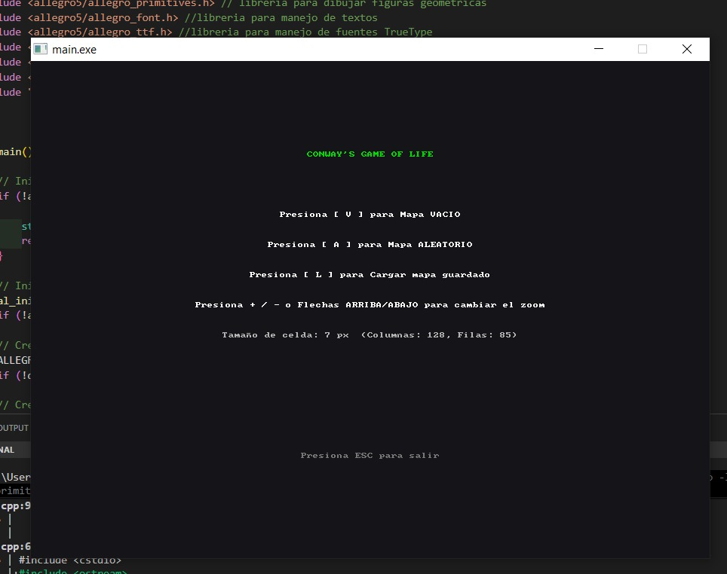
Observamos el menú principal con las opciones de juego:
- Presiona [ V ] para Mapa VACIO
- Presiona [ A ] para Mapa ALEATORIO
- Presiona [ L ] para Cargar mapa guardado
- Presiona + / - o Flechas ARRIBA/ABAJO para cambiar el zoom
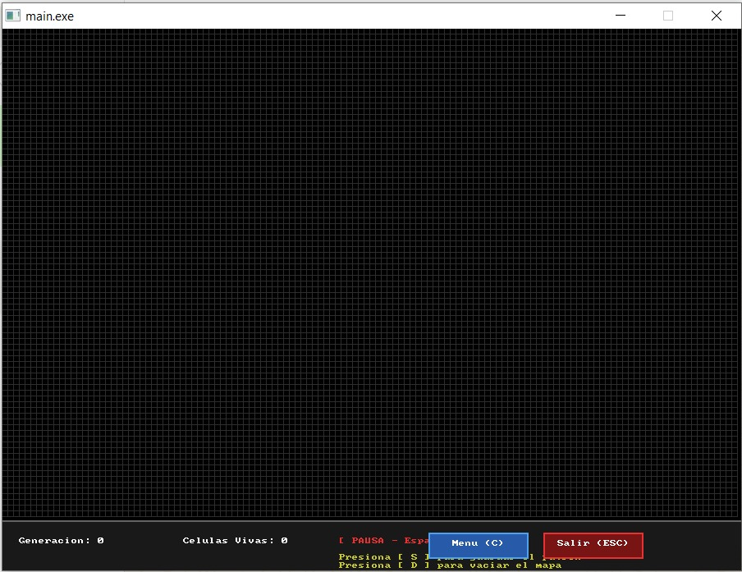
Mostramos el mapa vacío

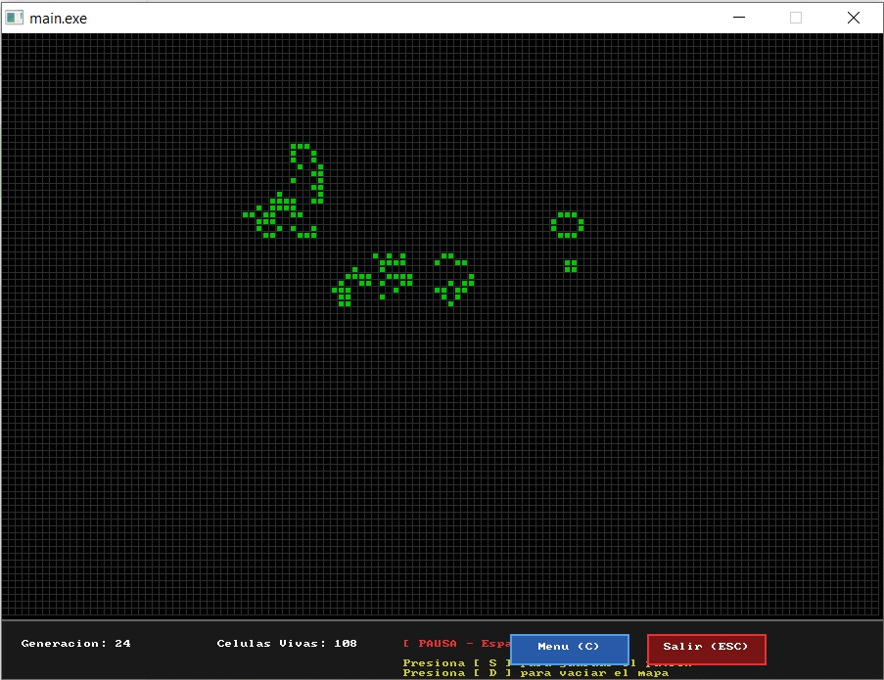
Seleccionamos varias celdas, damos en tecla de Escape para iniciar y posteriormente damos en Escape para Pausar y ver lo Generado.

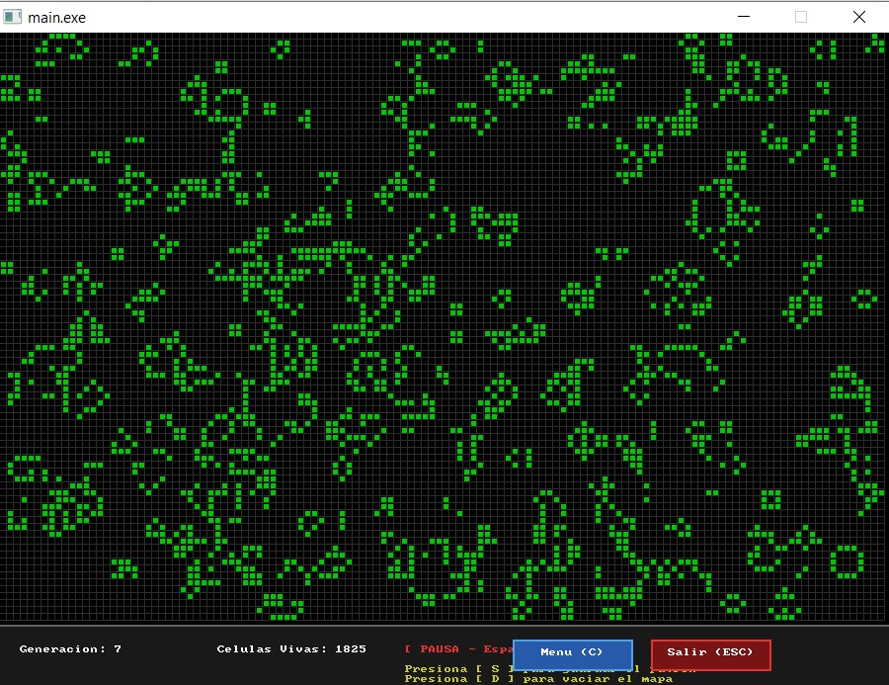
Volvemos a realizar una simulación, seleccionamos varias celdas, damos en tecla de Escape para iniciar y posteriormente damos en Escape para Pausar y ver lo Generado.

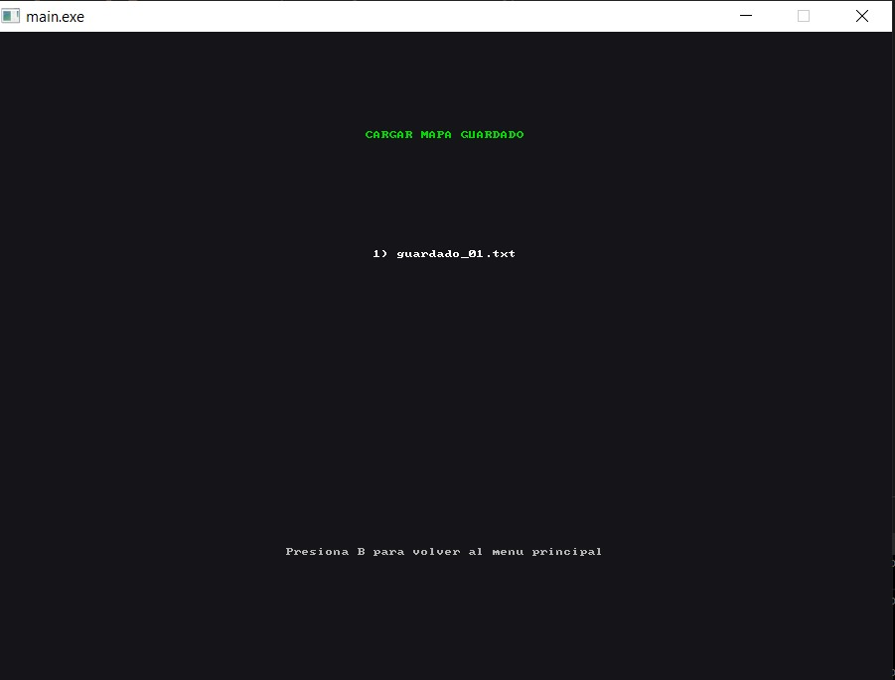
Mostramos interfaz para cargar mapas (los cuales se cargan desde archivos .txt)

